Benutzerhandbuch
Benutzerhandbuch 1
Login 2
News 3
Suchen 4
Tickets Reservieren/Kaufen 6
Werbeartikel kaufen 7

Login
Sie haben von Ticketline bereits ihre Kartennummer und ihr Passwort bekommen. Um sich bei Ticketline anzumelden, tragen Sie in der Linken Leiste einfach Ihre Kundennummer und ihr Passwort ein und klicken sie auf "Einloggen".
Siehe roter markierter Bereich in Abb. 1
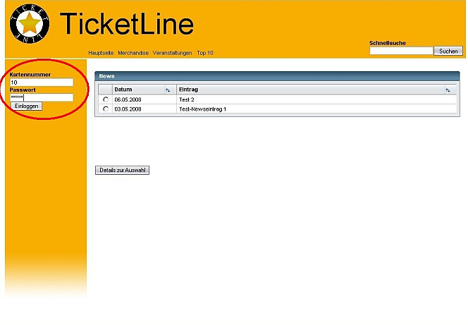
Abb.1: Login
Sollten Sie eine Fehlermeldung bekommen, kontrollieren Sie ob Sie sich vielleicht vertippt haben oder die "Feststelltaste" gedrückt haben. Sollten sie das Problem nicht lösen können rufen Sie bitte beim TicketLine Helpcenter an.
Sie können Ihr Passwort ändern, wenn Sie sich erfolgreich eingeloggt haben. Klicken Sie dazu auf "Account verwalten" und geben Sie Ihr neues Passwort ein.
Siehe roter markierter Bereich in Abb. 2
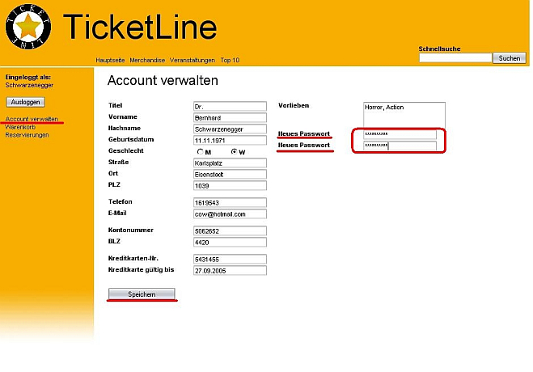
Abb.2: Passwort ändern

News
Auf der Hauptseite von TicketLine sind stets aktuelle Schlagzeilen ersichtlich. Hat eine Schlagzeile ihr Interesse geweckt und Sie möchten genaueres daruuml;ber erfahren, dann klicken Sie einfach in der ersten Spalte auf den RadioButton um somit die Zeile markieren. Danach klicken Sie auf "Details zur Auswahl" und schon wird der gesamte News-Artikel angezeigt.
Siehe roter markierter Bereich in Abb. 3
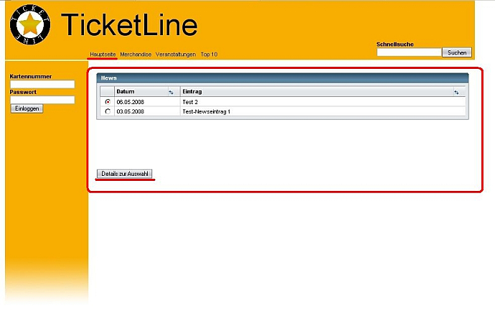
Abb.3: News
Hinweis: Sie können nur jeweils eine Schlagzeile markieren!
Sortieren
Sie können die Newseinträge nach Datum bzw. alphabetisch nach Eintrag sortieren. Klicken Sie dazu einfach auf "Datum" bzw. auf "Eintrag" und schon werden die News nach Aktualitauml;t bzw. alphabetisch geordnet.

Suchen
TicketLine bietet Ihnen eine besonders komfortable Möglichkeit nach Veranstaltungsorten, Veranstaltungen und Aufführungen zu suchen. Egal wo Sie sich auf unserer Homepage befinden, Sie können in der oberen Leiste im Suchfeld einen Suchbegriff eingeben. Die TicketLine Suchmaschine findet schnell und zuverlässig, die zu ihrem Suchbegriff passenden Veranstaltungsorte, Veranstaltungen und Aufführungen.
Siehe roter markierter Bereich in Abb. 3
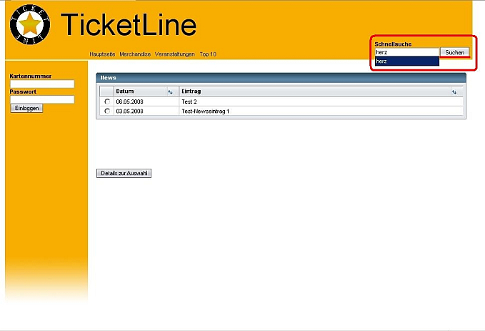
Abb.4: Schnellsuche
Wenn sie nicht genau wissen wonach sie suchen sollen, oder wie man Ihren Lieblingsinterpreten schreibt, dann ist das für die Ticketline Suchmaschine kein Problem, denn sie findet auch ähnliche Begriffe.
Geben Sie keinen Suchbegriff ein, so werden alle Einträge angezeigt.
Hinweis: Die Suche beachtet die Groß/Kleinschreibung nicht!
Suchbeispiel:
Suchbegriff: "herz"
Suchergebnis: Herzbuben
Sortieren
Sie können die gefundenen Positionen nach Spaltennamen sortieren. Klicken Sie dazu einfach auf den Spaltennamen um die Positionen nach dem Spatenbegriff zu sortieren
Wollen sie eine Position reservieren oder kaufen? Markieren Sie einfach die Position mithilfe des Radio Buttons in der ersten Spalte und klicken sie auf Auswählen. Je nach Tabelle müssen Sie diesen Vorgang wiederholen um die Auswahl besser einschränken zu können.
Siehe roter markierter Bereich in Abb. 4
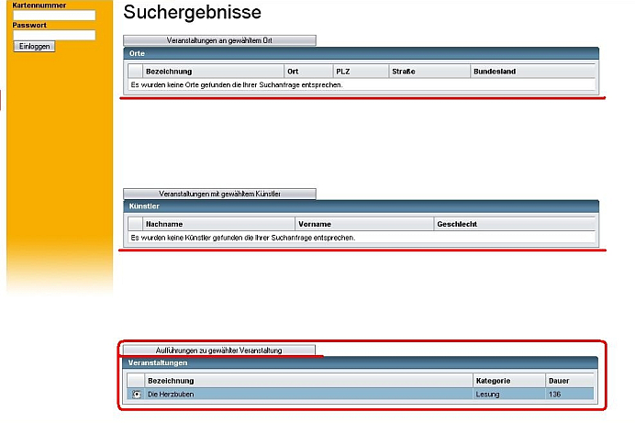
Abb.4: Suchergebnis wählen

Tickets Reservieren/Kaufen
Um ein Ticket reservieren bzw. kaufen zu können müssen Sie eingeloggt sein und eine Aufführung auswählen (näheres dazu im Punkt Suche).
Haben Sie eine Aufführung ausgewählt, so können Sie die Anzahl der Plätze, und die Zahlungsmethode definieren (wenn Sie nur reservieren ist es egal welche Zahlungsmethode Sie eingestellt haben).
Sie können nur dann einen Platz reservieren/kaufen, wenn Sie diesen Auswählen können. Steht allerdings ein "V" für "bereits Verkauft" oder ein "R" für "bereits Reserviert" so ist es Ihnen nicht möglich diesen Platz fälschlicherweise nochmals zu reservieren/kaufen und es kann zu keinen Doppelbelegungen kommen. Zum Reservieren wählen sie den gewünschten Platz und klicken Sie auf "ausgewählte Plätze reservieren". Möchten Sie mehrere Plätze nebeneinander reservieren so können Sie die Anzahl der Plätze definieren.
Siehe roter markierter Bereich in Abb. 5
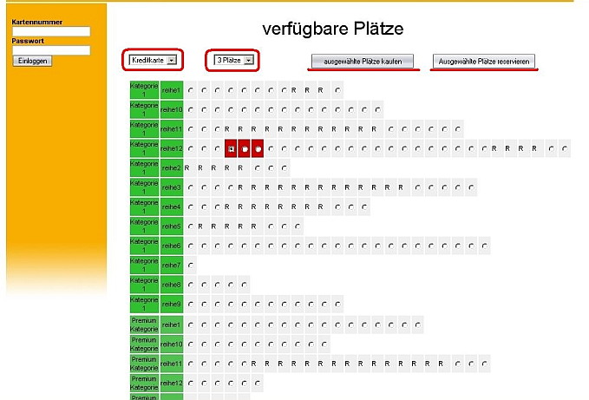
Abb.5: Tickets reservieren oder kaufen
Ist ein Platz nur reserviert, so können Sie zu einem späteren Zeitpunkt nochmals schauen, ob dieser vielleicht wieder freigegeben wurde.
Wenn Sie einen Platz reservieren, wird dieser unter Ihren persönlichen Reservierungen gespeichert. Da haben Sie auch die Möglichkeit diesen gleich zu kaufen.
Sie müssen einen Platz nicht reservieren um ihn kaufen zu können. Dazu wählen Sie einfach eine Aufführung aus, wählen die gewünschte Zahlungsmethode und klicken auf "ausgewählte Plätze kaufen"

Werbeartikel kaufen
Sie können von jeder Seite in TicketLine in der oberen Leiste auf den Link "Merchandise" klicken. So kommen Sie zu unserer Werbeartikelliste.
Wenn sie einen Artikel auswählen können Sie diesen in Ihren Warenkorb legen.
Siehe roter markierter Bereich in Abb. 6
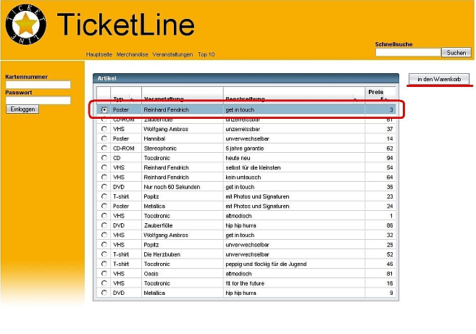
Abb.6: Artikel kaufen
Wenn Sie noch mehr Artikel kaufen möchten, so kommen Sie wieder mit dem "Merchandise" Link zur Artikelliste - und der zuletzt ausgewählte Artikel wartet auf Sie im Warenkorb.
Sollten Sie sich umentscheiden haben und einen Artikel der bereits im Warenkorb liegt doch nicht kaufen möchten, so können Sie diesen einfach auswählen und mit "Artikel löschen" wird dieser aus dem Warenkorb entfernt.
Ist ihr Warenkorb voll und Sie möchten zur Kassa gehen wählen Sie bitte zuerst die Zahlungsmethode und klicken Sie dann auf Kaufen.

